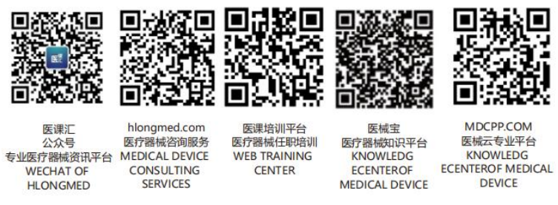 一、监管信息
（一）章节目录
应当包括本章的所有标题和小标题，注明目录中各内容的页码。
（二）申请表
按照填表要求填写。
（三）术语、缩写词列表
如适用，应当根据注册申报资料的实际情况，对其中出现的需要明确含义的术语或缩写词进行定义。
（四）产品列表
以表格形式列出拟申报产品的型号、规格、结构及组成、附件，以及每个型号规格的标识（如型号或部件的编号，器械唯一标识等）和描述说明（如尺寸、材质等）。
（五）关联文件
1.申请人应当提供：
（1）按照《创新医疗器械特别审查程序》审批的境内医疗器械申请注册时，应当提交通过创新医疗器械审查的相关说明。
（2）按照《医疗器械应急审批程序》审批的医疗器械产品申请注册时，应当提交通过医疗器械应急审批的相关说明。
（3）委托其他企业生产的，应当提供受托企业资格文件（营业执照副本复印件）、委托合同和质量协议。
如不适用，应当提交相关说明。
2.主文档授权信
如适用，申请人应当对主文档引用的情况进行说明。申请人应当提交由主文档所有者或其备案代理机构出具的授权申请人引用主文档信息的授权信。授权信中应当包括引用主文档的申请人信息、产品名称、已备案的主文档编号、授权引用的主文档页码/章节信息等内容。
（六）申报前与监管机构的联系情况和沟通记录
1.在产品申报前，如果申请人与监管机构针对申报产品以会议形式进行了沟通，或者申报产品与既往注册申报相关。应当提供下列内容（如适用）：
（1）列出监管机构回复的申报前沟通。
（2）既往注册申报产品的受理号。
（3）既往申报前沟通的相关资料，如既往申报会议前提交的信息、会议议程、演示幻灯片、最终的会议纪要、会议中待办事项的回复，以及所有与申请相关的电子邮件。
（4）既往申报（如自行撤销/不予注册上市申请、临床试验审批申请等）中监管机构已明确的相关问题。
（5）在申报前沟通中，申请人明确提出的问题，以及监管机构提供的建议。
（6）说明在本次申报中如何解决上述问题。
2.如不适用，应当明确声明申报产品没有既往申报和/或申报前沟通。
（七）符合性声明
申请人应当声明下列内容：
1.申报产品符合《医疗器械注册与备案管理办法》和相关法规的要求。
2.申报产品符合《医疗器械分类规则》有关分类的要求。
3.申报产品符合现行国家标准、行业标准，并提供符合标准的清单。
4.保证所提交资料的真实性（由申请人出具）。

